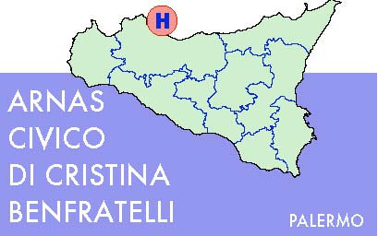

AZIENDA OSPEDALIERA DI
RILIEVO NAZIONALE E DI
ALTA SPECIALIZZAZIONE
Direzione Generale
Piazza Nicola Leotta n. 4
90127 Palermo

Telefono: 091- 6662679/413

Fax: 091 – 6662652

E-mail: direzionegenerale@ospedalecivicopa.org

WEB www.ospedalecivicopa.org

P.IVA 05841770828 0.

AVVISO

“Chiarimenti sulla gara Vigilanza in ordine al: p. 3 Capacità tecnica del bando di gara”

Per servizio unitario equivalente per caratteristiche tecniche e dimensioni a quello oggetto di gara deve intendersi:
a) per “unitario” che il servizio sia stato prestato verso unico committente
b) sotto il profilo delle caratteristiche deve possedere le stesse modalità richieste dal bando al p. 3 lett. a b c d, ma non necessariamente in ambito sanitario
c) sotto il profilo delle dimensioni, il servizio unitario di durata minima di 12 mesi continuativi deve essere rapportato come valore economico a quello annuale di gara non inferiore ad € 698.748,00 oltre IVA e non quadriennale, per un’ovvia adeguatezza di confronto.

Il Direttore Generale
Dario Allegra

